GAME RATING APPLICATION PACK

5초 상식퀴즈
  - 게임물 등급분류 신청자료 패키지
신청 목표
모바일/온라인 퀴즈 게임 · 전체이용가 목표
현재 제출 기준: 공식 랭킹 없음 / 유료 결제 없음 / 실제 광고 미연동

서비스명 | 5초 상식퀴즈
앱 ID | five-second-brief
플랫폼 | 앱인토스 내 WebView 모바일 게임
장르 | 시사·상식 퀴즈 / 캐주얼
버전 | 0.1.0 (등급분류 신청용)
신청자 | [신청자 또는 사업자명 입력]
작성일 | 2026년 8월 19일

제출 전 필수 확인
실행 영상과 원본 플레이 화면은 반드시 실제 앱인토스 테스트 환경에서 새로 촬영하세요. 이 문서의 홍보용 이미지는 흐름 설명용이며 원본 플레이 화면을 대체하지 않습니다.

1. 게임물 기본 정보
게임명 | 5초 상식퀴즈
영문/내부명 | Five Second Brief / five-second-brief
제작·배급자 | [사업자등록증 또는 본인 정보와 동일하게 입력]
서비스 형태 | 앱인토스에서 실행되는 네트워크 기반 모바일 퀴즈 게임
이용 방식 | 무료 플레이
목표 이용등급 | 전체이용가
언어 | 한국어
네트워크 | 문제 세트 수신과 정답 채점을 위해 필요

2. 게임 개요
사용자는 경제, 시사, 국제, 역사 중 한 분야를 선택하고 20개의 객관식 문제에 연속으로 도전합니다. 첫 문제 구간은 5초 제한이며 진행할수록 4.5초, 4초, 3.5초, 최종 3초로 제한시간이 줄어듭니다. 오답 또는 시간 초과 시 해당 도전이 종료되고, 맞힌 문제 수를 결과로 확인합니다.
핵심 재미
짧은 시간 안에 상식을 떠올리는 긴장감과, 연속 정답에 따라 제한시간이 줄어드는 단계형 도전 구조입니다.

3. 핵심 플레이 흐름
시작 화면에서 분야(경제·시사·국제·역사)를 선택합니다.
서버가 해당 분야의 검증된 당일 문제 풀 100개 중 20개를 무작위로 구성합니다.
3초 준비 카운트다운 후 첫 문제가 시작됩니다.
각 문제에서 제한시간 내 네 개 선택지 중 하나를 선택합니다.
서버가 정답을 판정하며, 정답은 다음 문제로 진행하고 오답·시간 초과는 종료됩니다.
완주 또는 종료 후 연속 정답 수와 풀이 결과를 확인합니다.

4. 세부 게임 규칙
문제 구간 | 제한시간 | 진행 조건
1~5 | 5.0초 | 정답 시 계속
6~10 | 4.5초 | 정답 시 계속
11~15 | 4.0초 | 정답 시 계속
16~19 | 3.5초 | 정답 시 계속
20 | 3.0초 | 정답 시 완주

• 문제 수: 한 번의 도전당 최대 20문제
• 문제 형식: 질문 1개와 선택지 4개
• 종료 조건: 오답, 시간 초과 또는 20문제 완주
• 점수 표현: 연속 정답 문제 수와 총 풀이 결과
• 이용자 간 채팅·거래·대전: 없음
• 확률형 아이템·게임머니·환전: 없음

5. 분야 및 문제 예시
분야 | 예시 질문 | 정답
경제 | 물가가 지속적으로 오르는 현상은? | 인플레이션
시사 | 국회가 행정부를 감시하기 위해 매년 실시하는 제도는? | 국정감사
국제 | 국제연합의 영어 약칭은? | UN
역사 | 훈민정음이 창제된 왕의 재위 시기는? | 세종

6. AI 문제 생성 및 운영정책
운영 원칙
AI가 플레이 도중 즉석에서 이용자에게 문제를 직접 노출하지 않습니다. AI로 생성한 문제는 서버의 문제 풀에 저장되고, 형식·중복·유해성·출처 검증 절차를 통과한 활성 문제만 게임에 출제됩니다.

6.1 문제 처리 흐름
경제·시사·국제·역사 분야별 후보 문제를 생성합니다.
질문, 선택지 4개, 정답, 해설, 출처, 기준일을 구조화해 저장합니다.
금지 주제와 부적절 표현을 자동 점검하고 형식 오류·중복 문제를 제외합니다.
출처와 사실관계를 검토한 문제만 활성 상태로 전환합니다.
활성 문제 100개 중 난이도 구간별로 20개를 무작위 출제합니다.
오류 신고 또는 내용 변경이 확인되면 즉시 비활성화하고 교체합니다.

6.2 전체이용가 콘텐츠 차단 기준
• 선정적 표현, 성적 행위 또는 신체 노출을 묘사하는 문제
• 구체적인 살상·고문·자해 등 과도한 폭력 표현
• 도박 방법, 베팅, 환전 또는 재산상 이익을 조장하는 내용
• 혐오·차별·비하·욕설 또는 특정 집단에 대한 공격적 표현
• 정치적 선동, 특정 후보·정당에 대한 지지나 반대를 유도하는 표현
• 확인되지 않은 속보, 명예훼손 가능성이 있는 주장, 개인정보
• 의료·법률·투자 판단을 직접 권유하거나 결과를 보장하는 내용

6.3 최신 정보 관리
시사 문제는 출처 URL과 기준일을 함께 저장하고, 사실관계가 바뀔 수 있는 문제에는 유효기간을 적용합니다. 정기 보충 작업은 부족한 분야의 문제 풀을 채우되 기존 활성 문제를 무조건 덮어쓰지 않습니다. 운영자는 오류 문제를 즉시 비활성화할 수 있습니다.

7. 유료 요소·광고·개인정보
유료 결제 | 등급분류 신청용 버전에는 없음
보상형 광고 | 등급분류 신청용 버전에는 실제 광고 미연동
확률형 아이템 | 없음
게임머니 | 없음
현금 환전 | 없음
이용자 간 거래 | 없음
채팅·게시판 | 없음
랭킹·리더보드 | 신청용 버전에는 없음

7.1 개인정보 및 인증
토스 로그인은 앱인토스 승인 기능을 통해 제공할 예정입니다. 게임 플레이 식별을 위해 서비스 내부 식별키와 문제 열람 이력을 사용할 수 있으며, 비밀번호나 민감정보를 게임 서버가 직접 수집하지 않습니다. 실제 출시 전 개인정보 처리방침과 이용약관을 공개합니다.

7.2 서버 통신
Supabase 기반 서버가 문제 세트 제공과 정답 판정을 담당합니다. 정답 값은 문제 수신 응답에 포함하지 않고, 이용자의 선택을 서버에 전송해 판정 결과를 받습니다. 통신 오류 시 랭킹이나 보상을 임의 지급하지 않습니다.

8. 내용정보 자체 점검
• 선정성: 해당 없음
• 폭력성: 해당 없음
• 공포: 해당 없음
• 언어의 부적절성: 해당 없음
• 약물: 해당 없음
• 범죄: 해당 없음
• 사행성: 해당 없음
※ 위 항목은 신청 전 자체 점검안이며, 이용등급과 내용정보의 최종 결정은 등급분류기관에 있습니다.

9. 심사용 실행 영상 촬영표
권장 길이: 약 3~5분. 화면 편집 없이 한 번에 촬영하고, 네트워크 연결 상태와 실제 앱인토스 테스트 환경임을 확인할 수 있게 구성합니다.
순서 | 권장 시간 | 촬영 내용 | 확인 포인트
1 | 0:00~0:20 | 앱인토스 테스트 진입 및 시작 화면 | 게임명·앱 ID
2 | 0:20~0:40 | 네 분야 선택 화면을 천천히 확인 | 경제·시사·국제·역사
3 | 0:40~1:50 | 한 분야 선택 후 카운트다운과 실제 문제 3~5개 풀이 | 타이머·4지선다·정답 판정
4 | 1:50~2:20 | 오답 또는 시간 초과로 종료 | 종료 조건
5 | 2:20~3:20 | 다시 시작해 제한시간 단축 구간 확인 | 5.0→4.5→4.0초
6 | 3:20~4:00 | 결과 화면과 다시 도전 흐름 확인 | 랭킹·결제 없음
7 | 4:00~4:30 | 문제 출처·운영정책 화면이 있다면 확인 | AI 검증 구조

9.1 영상 촬영 전 확인
☐ 테스트 계정과 네트워크 연결이 정상이다.
☐ 문제 20개가 정상 수신되고 정답이 클라이언트 응답에 노출되지 않는다.
☐ 공식 랭킹, 결제 버튼, 실제 광고가 신청용 버전에 노출되지 않는다.
☐ 욕설·선정성·폭력성·사행성 문제가 문제 풀에 없다.
☐ 화면 상단의 시간, 알림, 개인정보가 노출되지 않도록 정리했다.

10. 원본 플레이 화면 제출 계획
등급분류 및 앱인토스 확인용 화면은 홍보용 그래픽이 아닌 실제 실행 화면을 캡처해 제출합니다.
☐ 원본 화면 1: 분야 선택 화면
☐ 원본 화면 2: 타이머와 4지선다 문제가 보이는 플레이 화면
☐ 원본 화면 3: 제한시간이 3~4초로 줄어든 플레이 화면
☐ 원본 화면 4: 완주 또는 오답 종료 결과 화면

10.1 흐름 설명용 참고 이미지
아래 이미지는 신청자료의 이해를 돕기 위한 홍보용 시각자료입니다. 원본 플레이 화면 제출란에는 사용하지 않습니다.
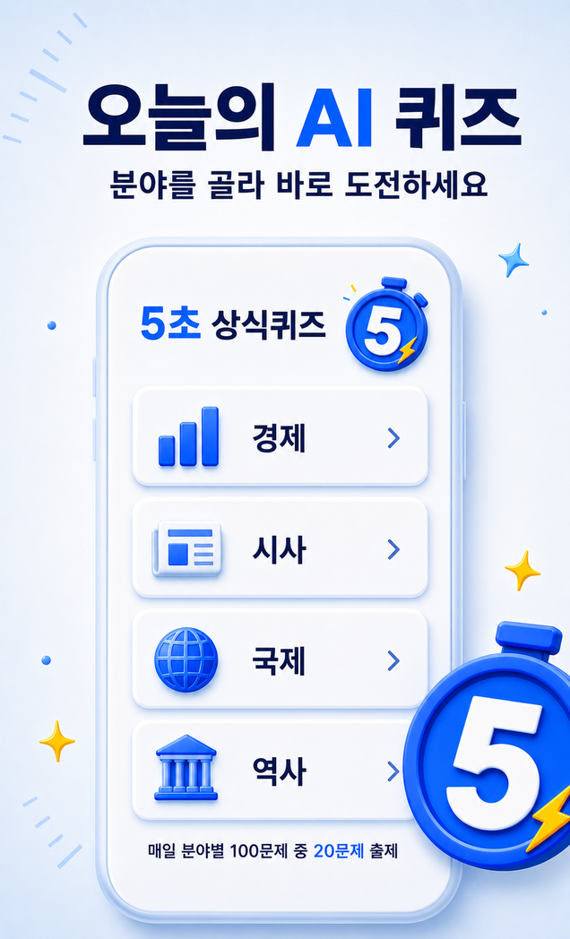  분야 선택 흐름 | 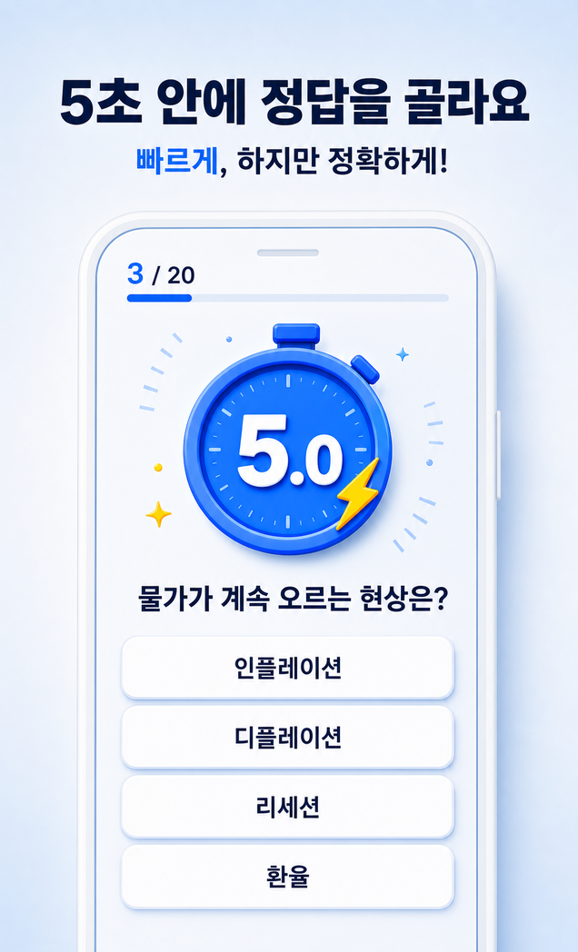  5초 퀴즈 흐름 | 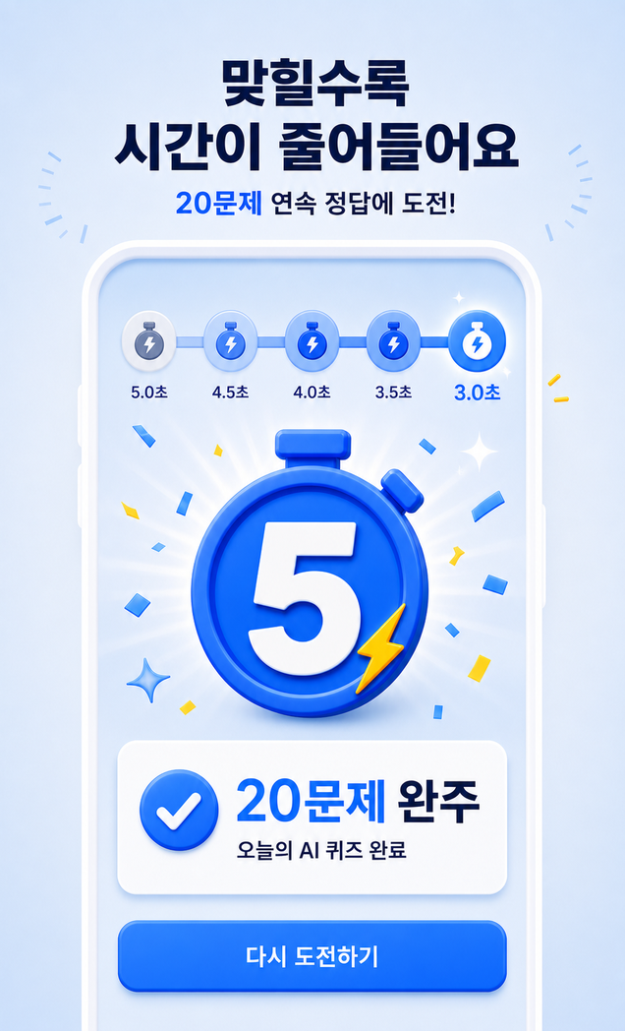  제한시간 단축 및 완주 흐름

11. 제출 체크리스트
☐ 신청자명·사업자명·대표자명이 증빙서류와 일치한다.
☐ 게임명과 appName이 실제 제출 빌드와 일치한다.
☐ 신청용 .ait 빌드를 실제 토스 앱에서 끝까지 테스트했다.
☐ 게임 내용 설명서의 광고·결제·랭킹 설명이 실제 빌드와 일치한다.
☐ 실행 영상 1개와 원본 플레이 화면을 준비했다.
☐ AI 문제 생성·검수·비활성화 정책을 운영할 수 있다.
☐ 개인정보 처리방침, 이용약관, 고객문의 이메일을 준비했다.
☐ 등급분류 결과의 등급·번호·일자·내용정보를 기록했다.
☐ 등급분류증명서 PDF를 보관했다.
☐ 앱인토스 콘솔의 게임 등급분류 항목을 동일 정보로 입력했다.

12. 신청자가 채워야 할 항목
신청자/사업자명
대표자명
사업자등록번호
주소
담당자명
연락처
이메일
개인정보 처리방침 URL
이용약관 URL
심사용 테스트 방법

13. 참고 링크
앱인토스 콘솔 등록 및 게임 등급분류 안내: https://developers-apps-in-toss.toss.im/prepare/console-workspace.html
앱인토스 게임 출시 체크리스트: https://developers-apps-in-toss.toss.im/checklist/app-game.html
게임물관리위원회: https://www.grac.or.kr/
※ 정책과 신청 화면은 변경될 수 있으므로 실제 제출일에 최신 안내를 다시 확인하세요.

